Лекционное занятие 1
Тема: Приложения.
Цель: приобрести общие сведения о приложениях Django.
Ход работы
Создали проект, открыли терминал, установили Django 3.2
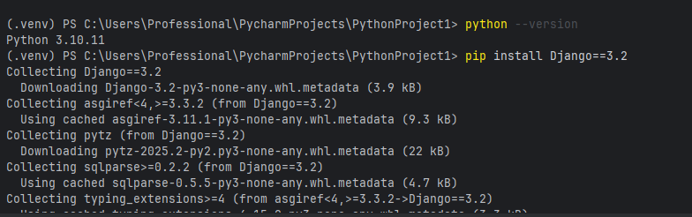
Создали и перешли в проект
Создали папку

Вписали код в разные папки и вывели результат:
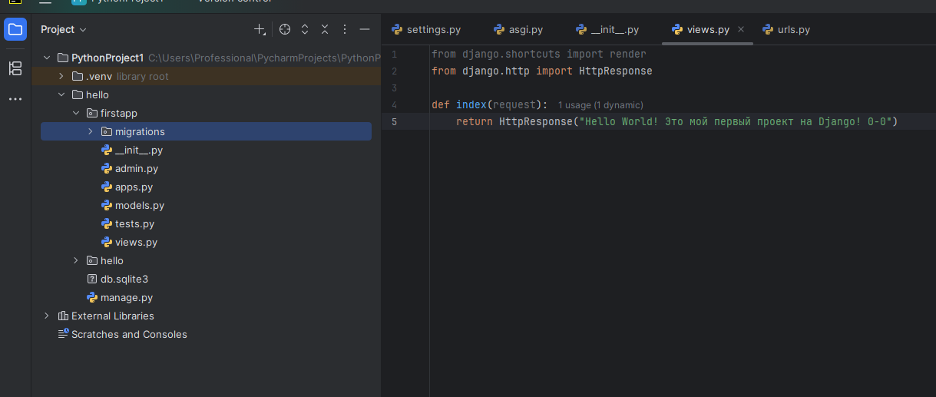
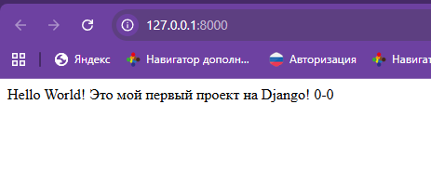
Вывод: разобрался с общими сведениями о приложениях django

